JĘZYK ANGIELSKI
MAJ
GRUPA I, II, III, VII
Temat: Animals - zwierzęta
Cele:
- Rozwija słownictwo dotyczące zwierząt domowych,
- Doskonali poprawną wymowę,
- Reaguje na polecenia w języku angielskim,
- Posługuje się pantomimą,
- Podejmuje próby wspólnego śpiewu.
Propozycje zabaw:
- Śpiewanie piosenki na powitanie:
https://www.youtube.com/watch?v=fN1Cyr0ZK9M
- Wprowadzenie słownictwa - zwierzęta: cat, dog, fish, bird (potrzebne będą karty obrazkowe).
Wskazywanie obrazków przy jednoczesnym nazywaniu.
Powtarzanie słów z klaskaniem, tupaniem, skakaniem.
Wypowiadanie słów cicho i głośno.
Wypowiadanie słów bardzo, bardzo powoli.
- Zabawa „What’s missing?” – rozkładamy karty na podłodze . Prosimy dziecko by zamknęło oczy (Close your eyes) i w tym czasie odwracamy jedną z kart. Prosimy by otworzyło oczy (open your eyes) i czekamy aż powie co zniknęło.
- Zabawa „Pociąg z kart”. Prosimy dziecko by wybierało karty, których nazwy wypowiadamy i układało je jedno za drugim jak wagony pociągu.
- Zabawa z piosenką „5 little ducks”.
https://www.youtube.com/watch?v=pZw9veQ76fo
- Zabawa dydaktyczna „Odkryj kolor”. Rozkładamy karty na podłodze i zakrywamy je kolorowymi kartkami. Dziecko odkrywa tą kartę, której kolor potrafi nazwać.
Karty obrazkowe (do pokolorowania przed użyciem)
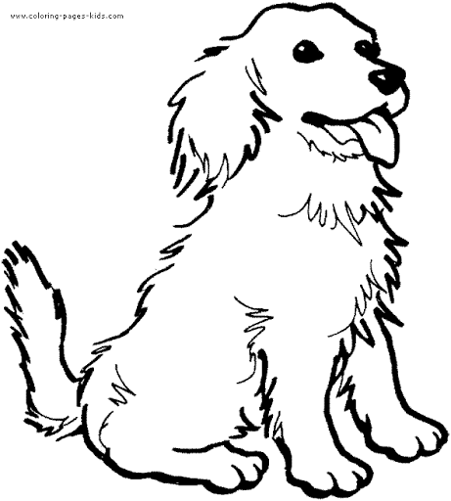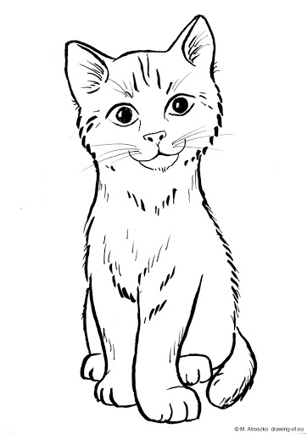
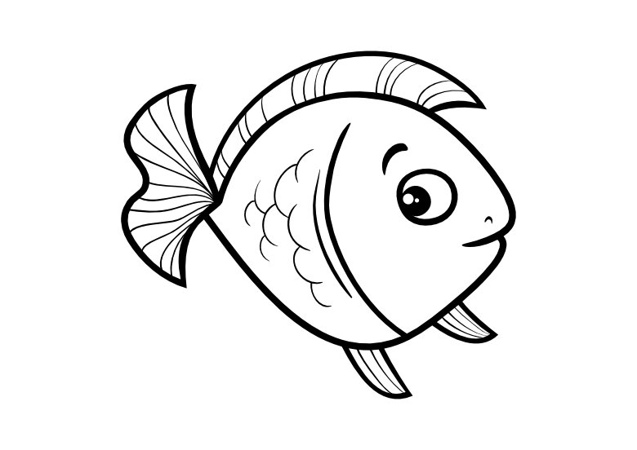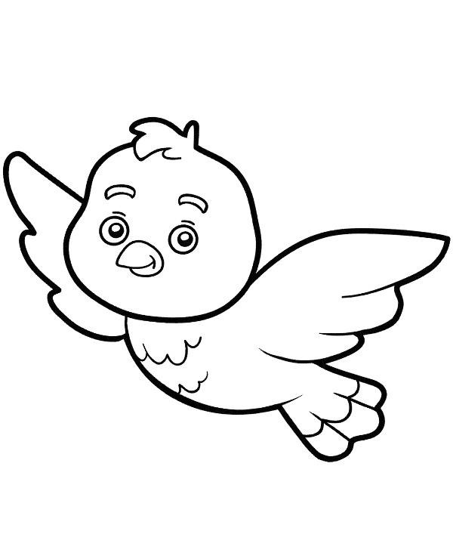

GRUPA IV
Temat: Animals - zwierzęta.
Cele:
- Rozwija słownictwo dotyczące zwierząt na wsi,
- Doskonali poprawną wymowę,
- Reaguje na polecenia w języku angielskim,
- Posługuje się pantomimą,
- Podejmuje próby wspólnego śpiewu.
Propozycje zabaw:
- Śpiewanie piosenki na powitanie.
https://www.youtube.com/watch?v=fN1Cyr0ZK9M
- Wprowadzenie słownictwa - zwierzęta: cat, rabbit, caw, horse, pig, dack, dog (potrzebne będą karty obrazkowe).
Wskazywanie obrazków przy jednoczesnym nazywaniu.
Powtarzanie słów z klaskaniem, tupaniem, skakaniem.
Wypowiadanie słów cicho i głośno.
Wypowiadanie słów bardzo, bardzo powoli.
- Zabawa dydaktyczna „Guess what?”/ „Zgadnij co?”. Prezentujemy dzieciom karty, zwierząt z wiejskiego podwórka w większej części zakryte. Dzieci zgadują jakie zwierze jest na obrazku i nazywają je w języku angielskim.
- Zapoznanie z piosenką „Old McDonald had a farm”. Dzieci słuchają uważnie piosenki i starają się zapamiętać jak najwięcej zwierząt występujących w utworze. Następnie zadaniem dzieci jest wybranie ilustracji tych zwierząt. Powtarzamy z dziećmi dźwięki wydawane przez każde zwierzę z piosenki. Po kolejnym wysłuchaniu i próbie śpiewu dzieci układają ilustracje zwierząt w takiej kolejności w jakiej występowały w piosence.
- Zabawa ruchowa „Farmer”. Dzieci poruszają się zgodnie z rytmem muzyki, słuchają poleceń nauczyciela i wykonują je. Na umówiony sygnał chowają się i starają się wytrzymać nieruchomo
- Zabawa dydaktyczna „Memory”. Nauczycielka odwraca wszystkie karty obrazkowe przedstawiające zwierzęta. Każde dziecko podchodzi kolejno do kart, słucha jakie zwierzę ma znaleźć i próbuje je odnaleźć odwracając tylko jedną kartę.
- Praca plastyczna „Animals”. Dzieci rysują poznane zwierzęta mieszkające na wsi. Po zakończeniu pracy kolejno omawiają swoje rysunki.
Karty obrazkowe (do pokolorowania przed użyciem)
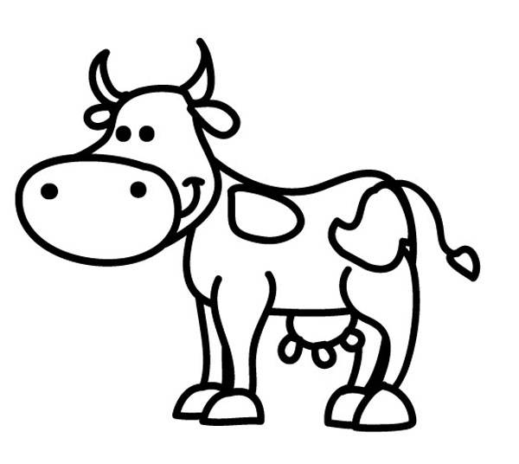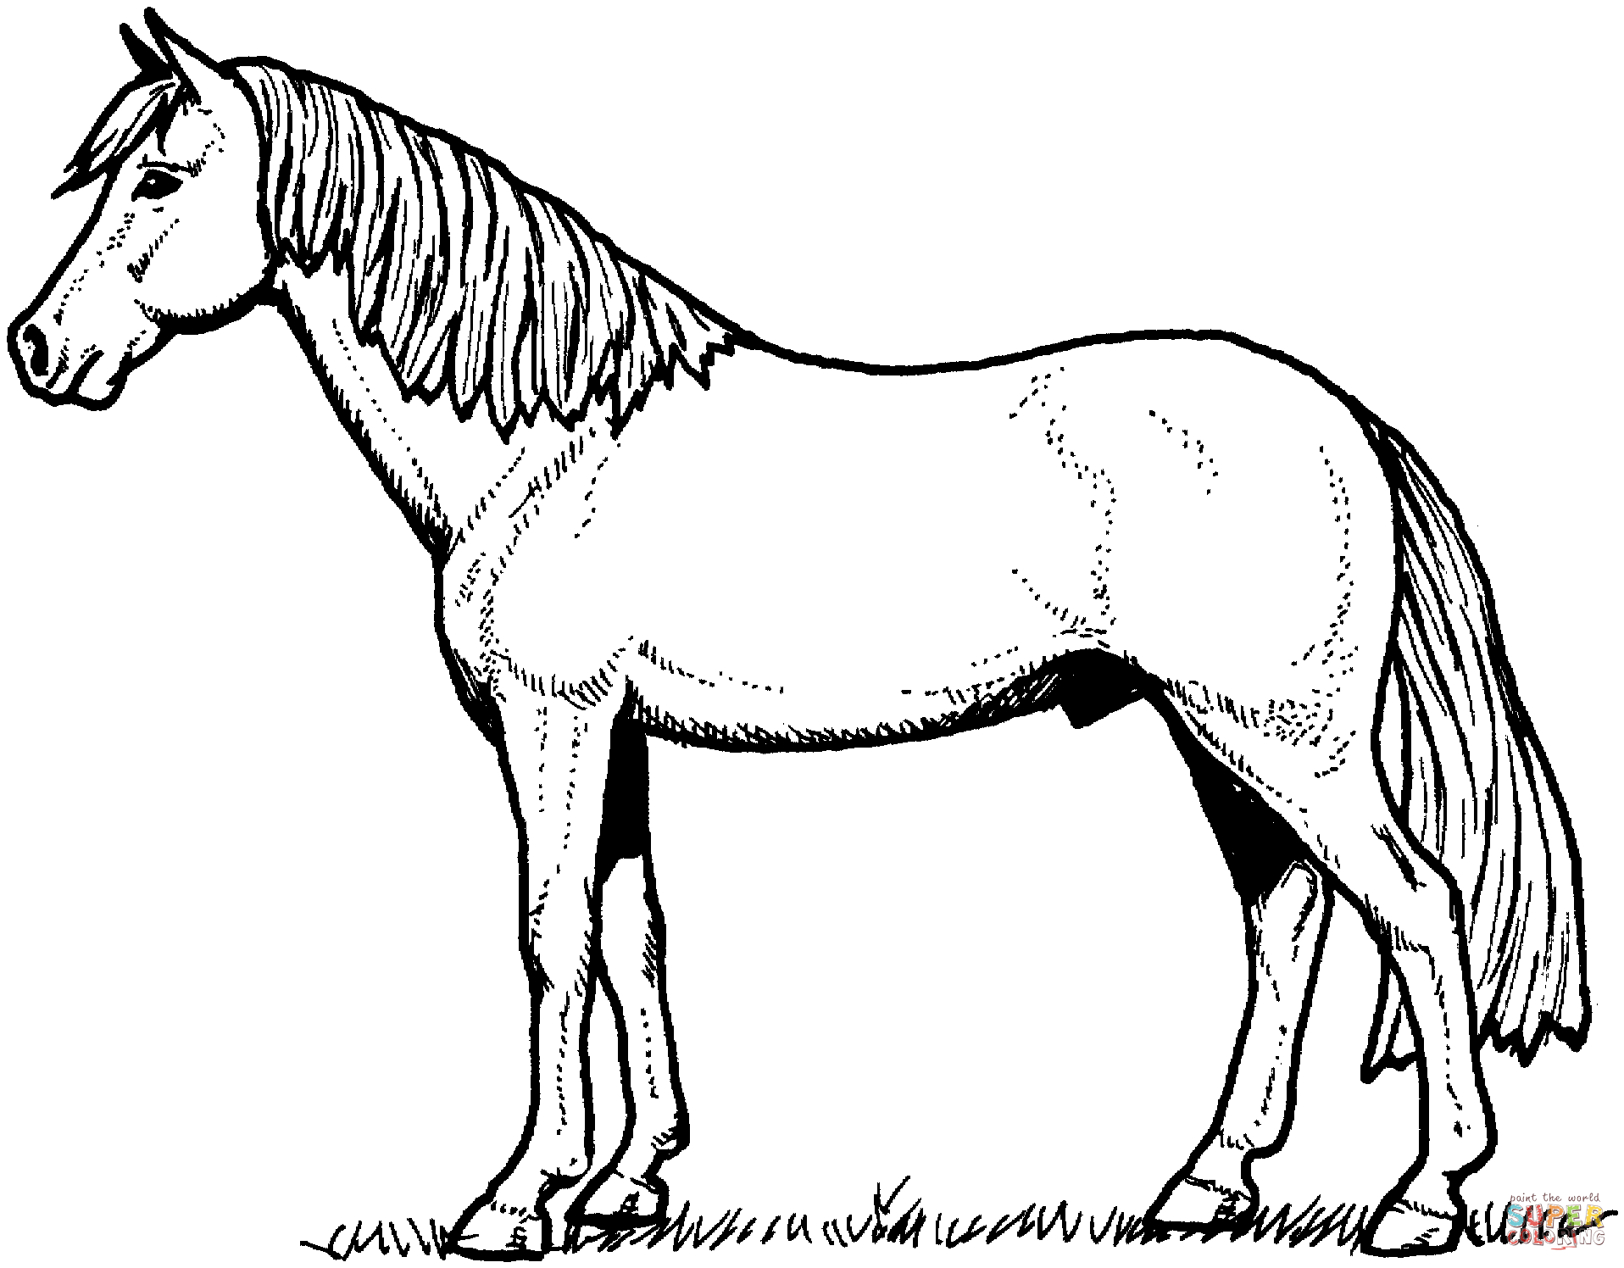
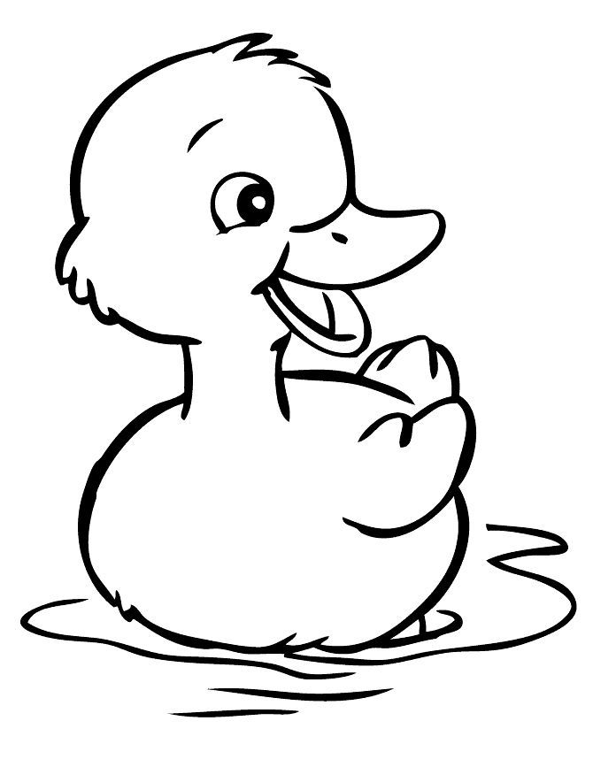
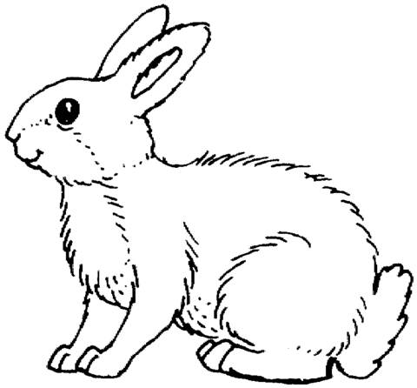
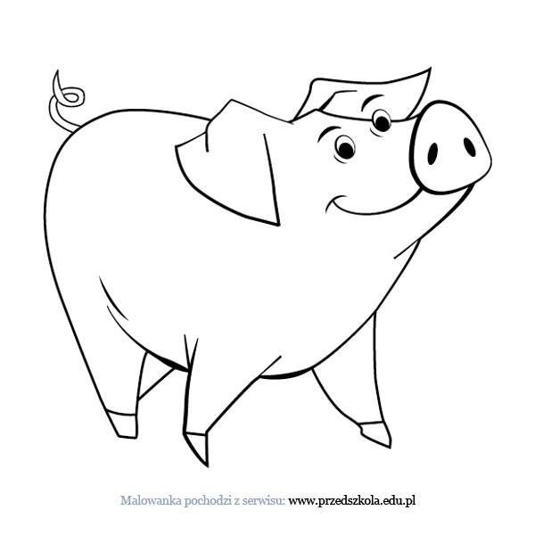

GRUPA V
Temat: Vehicles - pojazdy.
Cele:
- Rozwija słownictwo,
- Doskonali poprawną wymowę,
- Reaguje na polecenia w języku angielskim,
- Posługuje się pantomimą,
- Podejmuje próby wspólnego śpiewu.
Propozycje zabaw:
- Śpiewanie piosenki na powitanie:
https://www.youtube.com/watch?v=fN1Cyr0ZK9M
- Wprowadzenie słownictwa - pojazdy: car, bike, boat, train, plane, bus (potrzebne będą karty obrazkowe).
Wskazywanie obrazków przy jednoczesnym nazywaniu.
Powtarzanie słów z klaskaniem, tupaniem, skakaniem.
Wypowiadanie słów cicho i głośno.
Wypowiadanie słów bardzo, bardzo powoli.
- Zabawa ruchowa „Pojazdy”. Ustalenie jakie dźwięki wydają poszczególne pojazdy, oraz jak się nimi poruszamy.
- Nauka piosenki „The wheels on the bus”.
https://www.youtube.com/watch?v=yWirdnSDsV4
- Zabawa ruchowa poznaną z piosenką.
- Zabawa „Memory”. Wszystkie obrazki są zakryte. Prosimy dziecko by odnalazło któryś z przedmiotów przedstawionych na ilustracjach, jeśli jest to właśnie ten przedmiot to zostaje odkryty, jeśli nie to zakrywamy go z powrotem.
- Zabawa „What’s missing?” – rozkładamy karty na podłodze . Prosimy dziecko by zamknęło oczy (Close your eyes) i w tym czasie odwracamy jedną z kart. Prosimy by otworzyło oczy (open your eyes) i czekamy aż powie co zniknęło.
- Kalambury. Staramy się pokazać ruchem któryś z pojazdów. Druga osoba odgaduje co to jest.
- „Gra w butelkę”. Rozkładamy karty obrazkowe w kole na podłodze, w środku kręcimy butelką, patrzymy na jakim obrazku zatrzyma się butelka i nazywamy ją w języku angielskim.

Karty obrazkowe pojazdy (do pokolorowania przed użyciem)
